**深度解析：借贷协议Maker、Aave、Compound的风控机制**

[](https://www.panewslab.com/zh/author/N9329861.html)蒋海波 ｜2022-06-29 17:10

Maker、Aave、Compound这三个常用借贷协议的风控机制有哪些区别？

杠杆资金是一把双刃剑，推动着周期的钟摆向两端运行。在牛市中，杠杆资金为资产价格的上升提供额外燃料，而在最近的下跌行情中，杠杆资金引发的连环清算与恐慌为加密世界蒙上了一片阴影。欧科云链数据显示，仅在6月14日，Aave和Compound在以太坊上的清算金额就分别达到5310万美元和4544万美元。

借贷协议正是为链上资金提供杠杆的工具，不同的借贷协议，所运用的预言机机制、抵押率、清算线等均不相同，协议和用户在其中的风险也不相同。PANews在分析了Maker、Aave、Compound这三个常用借贷协议的风控机制后，发现以下结果。

1、三大借贷协议预言机的安全性均较好，Aave和Compound均从Chainlink获取数据，并在此基础上判断是否使用，Maker则自行建立了一套类似的机制，且价格有一个小时的延迟。

2、USDT作为市值最大的稳定币，在以太坊的三大借贷协议中均不能作为抵押品，而USDC在这三者中都受到很好的支持。

3、Aave的资金利用率较高，常用资产的抵押系数均大于等于Compound，且Aave支持以stETH为抵押品，并为Aave带来了十亿美元以上的存款。

4、在极端情况下，Maker和Aave都可以额外增发代币，并通过拍卖来偿还债务。Compound中虽未见相关表述，但遭遇极端情况时，也可以通过治理完成。Maker的紧急关闭模块也为极端情况增加了一道保险。

5、在对借款量的限制上，Maker中每一种Vault都对应有借款上限，Compound中某些资产有上限，而Aave没有该限制。

6、三者均可从借款利息中提取收入，在协议收入的分配上，Maker将盈余用于回购销毁MKR，Aave会将协议的部分收入分配给安全模块中的质押者，Compound中的依靠治理提取。

**Maker**

Maker协议作为去中心化稳定币项目的鼻祖，主要通过超额抵押的方式，铸造去中心化的稳定币DAI。DAI已经成为DeFi的基石，在数百个DeFi协议中得到应用。Maker中的主要参与者包括普通用户、维护者、治理参与者。

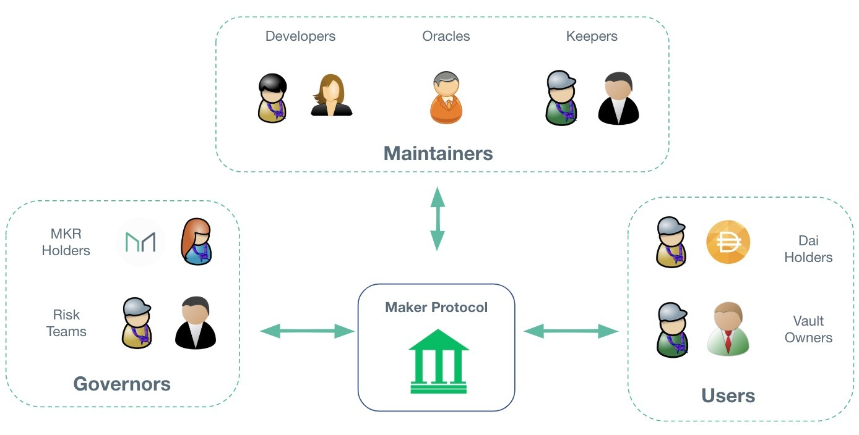

**预言机**

预言机可以使链上和链下数据在智能合约中使用，在区块链上的借贷协议中，预言机尤为重要，决定了清算何时发生，抵押的资产能够借入多少其它资产等。预言机也是经常导致黑客攻击的一个模块，如闪电贷攻击，作恶者无需抵押地借入资产，并用这些资产来操纵市场，从而改变预言机价格，让自己牟利。

Maker协议预言机的工作原理是DeFi协议常用预言机的一个典型，MakerDAO联合创始人Rune Christensen称，Maker开创了链下数据聚合和中值器去中心化预言机设计，且这两种设计也在Chainlink中被采用。

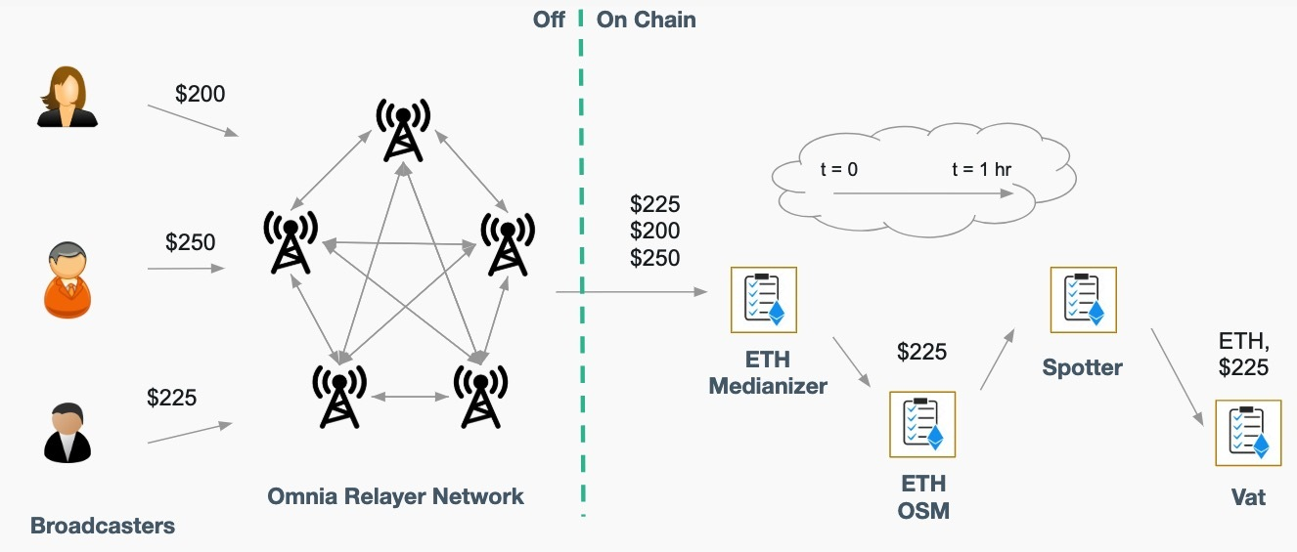

Maker中的每一种抵押品都有一个预言机，每个预言机都由一个预言机安全模块合约（OSM）和中值器Medianizer，它的预言机工作机制如下。

1、首先，MakerDAO治理决定了哪一些个人和组织可以提供喂价，参与喂价的个人或组织被称为Feeds，个人参与者是匿名的，机构参与者是公开的。

2、每个Feed都从自行选择的一系列交易所中获取价格，并提取中间价，然后将中间价推送给Secure Scuttlebutt网络，发布的消息带有时间戳和签名，只有所有者才能更新喂价，且无法对消息进行删除或修改。

3、中继器从Secure Scuttlebutt网络中读取各个Feed的喂价，并将数据聚合后发送到Medianizer。

4、Medianizer取这些价格数据的中位数，并则将该价格作为排队参考价格发布。

5、在价格发布到被系统采用之间有一段延迟，延迟的时间由OSM延迟参数决定，可通过MKR治理改变。

采用中间价而不是平均价使预言机价格操纵变得更加困难，需要超过一半的数据提供者集体作恶才能推动，而机构参与者是公开的，参与作恶还可能遭到法律诉讼。一个小时的价格延迟也减少了通过短期操纵市场价格牟利的可能性。

**抵押率/清算线**

Maker中以抵押品和债务之比来表示抵押率，同一类抵押品根据要求的抵押率的不同，可能分为几种Vault，要求的最低抵押率越低，对应的风险越大，稳定费率（从Maker中借DAI的年化利率）也越高。例如以ETH为抵押品有三种Vault，ETH-A抵押率145%，稳定费率2.25%；ETH-B抵押率130%，稳定费率4%；ETH-C抵押率170%，稳定费率0.5%。其中，ETH-B要求的抵押率最低，清算风险最高，因此稳定费率也最高。

在Maker中，最低抵押率也就对应着清算线，例如在ETH-C Vault中，在ETH价格1215.5美元时，抵押1 ETH最多可以借入715 DAI，此时抵押率刚好为170%，因此在借贷时需要自行控制风险。

截至6月27日，ETH-C中的抵押品价值约6.15亿美元，借出的DAI约1.54亿，平均抵押率约399%，整体风险较低。

**拍卖**

Maker协议中的拍卖有三种类型：盈余拍卖、抵押品拍卖、债务拍卖，参与拍卖的外部参与者被称为Keepers。Maker协议可以通过Vaults积累稳定费，获得收益，当盈余达到一定限度时，这些DAI就会通过盈余拍卖换取MKR并销毁，因此在不发生意外的情况下，MKR的流通量会逐渐减少。债务拍卖和抵押品拍卖则涉及到Maker的风控。

Maker通过超额抵押来铸造DAI，当用户的抵押品价值下降到Vault所需的抵押比率以下时，系统会自动清算Vault并出售抵押品，直到Vault中的未偿债务得到补偿，这就是抵押品拍卖。由于Maker中只能借入协议发行的DAI，抵押品通常为ETH、WBTC等风险资产，因此抵押品清算通常发生在下跌行情中。

若抵押品价格急剧下跌，没有人想要购买抵押品，可能存在无法通过抵押品拍卖来偿还债务的情况，则需要依赖系统解决。此时，首先会通过积累的稳定费盈余来偿还。若还不足以偿还债务，则需要启动债务拍卖。协议重新铸造MKR，通过拍卖换取DAI，用于偿还债务。这个步骤对应盈余拍卖的反面，会导致MKR的流通量上升。

债务拍卖只会在非常极端的情况下发生，如2020年3月12日的大跌中，部分清算人以0美元的出价赢得了抵押品清算拍卖，导致Maker出现近500万美元的坏账。

**紧急关闭模块**

最后，若协议遭遇严重的紧急情况，如黑客攻击、安全漏洞等，Maker协议有紧急关闭的功能。紧急关闭过程由MKR选民控制，需要将5万MKR存入紧急关闭模块来触发。Vault所有者可以在紧急关闭初始化完成后从Vault中取回多余的抵押品；DAI持有者在等待期后，按比例换成系统所有类型抵押品的相对份额，也可以将DAI出售给Keepers。

**Aave**

Aave是一个多链借贷协议，用户可以通过存款赚取收益，也可以存入支持的抵押物并借入其它资产。协议收取一部分利息收入，用于维持DAO并支持协议贡献者，收取的比例由储备系数决定，根据资产风险的不同，储备系数在10%～35%之间。例如，ETH、USDC、USDT、DAI等风险较低的资产储备系数为10%，则协议收取这些资产借款利息的10%，其余90%的利息分配给存款人。MANA、SNX等风险较高的资产储备系数为35%。

**预言机**

Aave采用了Chainlink的预言机，机制和Maker有相似之处，由多个独立的Chainlink预言机运营商更新链下数据，通过轻量级的共识算法，每个节点报告数据并对其签名，然后将包含所有观察结果的单个聚合交易传输到链上，再在链上验证报告结果并检查是否达到法定签名人数。

以ETH/USD为例，若链下数据波动超过0.5%，或者距离上一次更新超过3600秒时，新的价格数据会被更新到链上。该喂价共有31个节点参与，所有节点都处于响应状态，要求的最低响应节点数为21个。

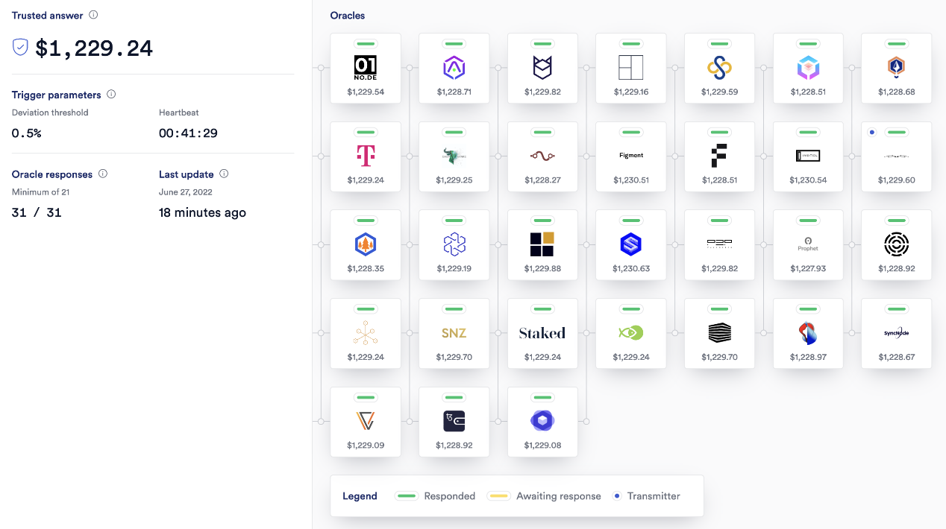

**贷款价值比**

Aave通过贷款价值（Loan to Value，LTV）比来衡量每1单位的抵押品可以借入的其它资产的价值。根据抵押品风险的不同，LTV整体在0～86%之间，包括USDT、BUSD、sUSD、PAX、FRAX等稳定币的LTV都为0，即只允许存款，而不允许以此为抵押品进行借款，以协议支持的其它资产为抵押品可以借入这些资产。USDC的LTV最高，为86%，即存入USDC最多可以借入价值86%的资产。可见，虽然USDT的市值更大，但在DeFi应用中受到的支持并不如USDC。在Aave 2021年9月更新的资产风险评级中，认为USDT的交易对手风险为C-，因为USDT的赎回程序不明、Tether Limited和BitFinex面临凭空发行USDT操控比特币价格的指控、Tether Limited和BitFinex对抵押资产的法律主张等，因此Aave认为USDT的信任风险等级为D+。而USDC因为有真实的美元和其它高质量资产为储备，交易对手风险为B。

截至6月27日，Aave V2中共有总存款约65.2亿美元，总借款约16.2亿美元，整体资产利用率为24.8%。

**清算线**

Aave清算所要求的LTV高于借款时的初值，为价格波动留有一定的冗余，当债务/抵押品之比大于清算门槛时，债务将被清算。常用的抵押品中，USDC LTV为86%，清算门槛为88%；WETH的LTV为83%，清算门槛为85%；WBTC的LTV为70%，清算门槛为75%。

值得一提的是，stETH在Aave中的LTV也有73%，清算门槛为75%，即每抵押价值100美元的stETH，最大可以借入73美元的ETH等其它资产。截至6月27日，Aave V2中共有132万stETH的存款，价值15.6亿美元，占总存款的23.8%。

**安全模块**

Aave允许用户将AAVE代币或80/20 AAVE/ETH Balancer池的流动性代币锁定到安全模块（SM）中，获得协议产生的费用，并为协议提供保险。当Aave协议因为清算风险、智能合约风险或预言机故障导致额外负债时，质押资金最多可以被扣除30%，以充当第一层保护。若要赎回质押资金，需要经过10天的的冷却期，此后在2天内赎回，若超过2天则要重新开始10天的冷却期。

若安全模块扣除的30%资金不足以支付全部债务，则会触发AAVE的额外发行，与安全模块中的资金共同用户弥补赤字。

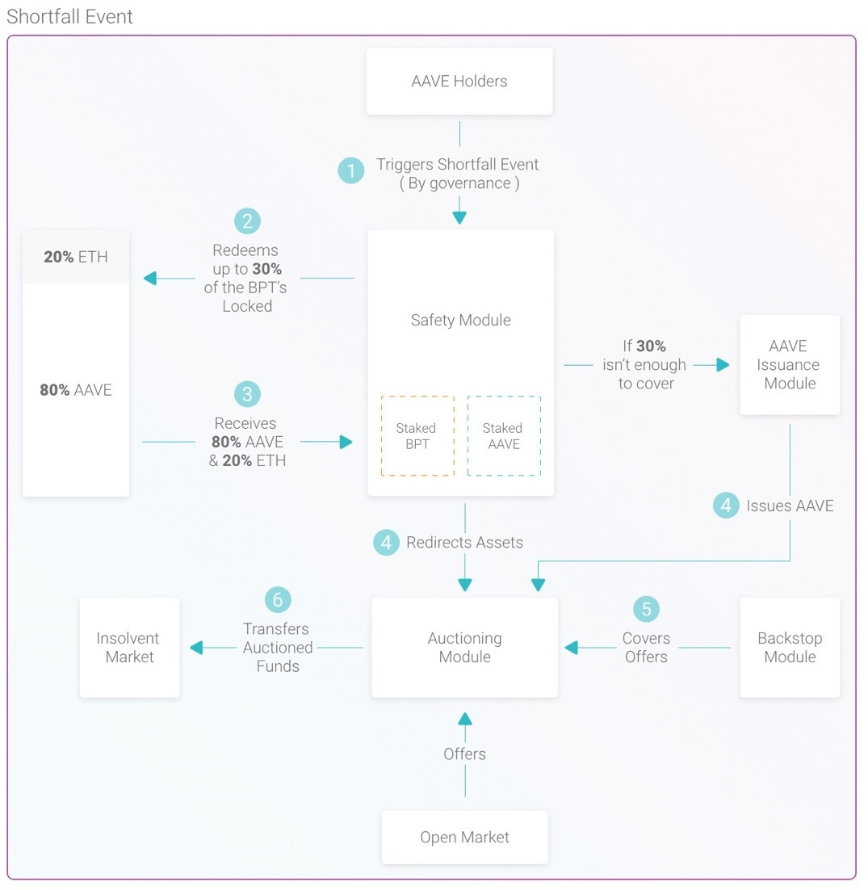

安全模块中质押的资金让AAVE代币的持有者能够捕获协议的价值，并能够提供链上交易所需的流动性，又让普通用户的资金更加安全。协议允许额外铸造AAVE代币，并通过拍卖来偿还债务，让协议的正常运行多了一重保险。

**Compound**

Compound是以太坊上的一个借贷协议，它采用了代理升级模式，允许通过治理进行升级。Compound同样可以积累利息，收取利息的百分比由储备系数决定，USDT、USDC这类稳定币的储备系数为7%，ETH、WBTC为20%，UNI、LINK、MKR等风险更高的为25%，储备金可通过治理进行提取。

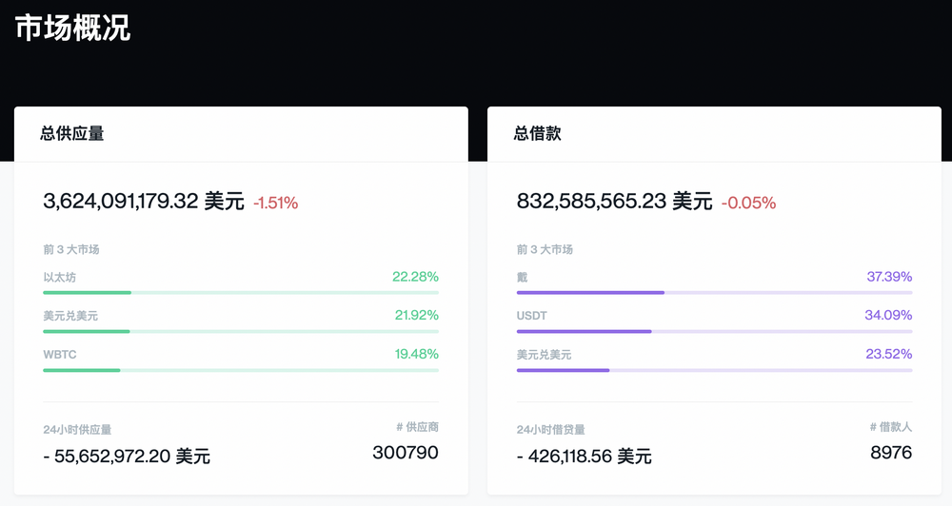

**预言机**

2020年11月，Compound曾因使用Coinbase交易所为预言机提供价格，在Compound上DAI价格涨至1.3美元以上的情况下，导致约8900万美元资产的清算。

Compound的预言机价格数据由Chainlink提供，然后协议使用Price Feed合约来验证该价格是否在一个允许的范围内，这个价格范围由Uniswap V2上该代币与ETH交易对的时间加权平均值加上一个上下限决定。若在该范围内，则新的价格会被更新；若在范围外，该价格则会被丢弃。

**抵押系数**

Compound中的抵押系数在0～90%范围内，流动性越好的资产抵押系数越高。若某项资产的抵押系数为0，则代表它不能作为抵押品，可以通过治理改变资产的抵押系数。

在常见的加密资产中，USDC的抵押系数为84%，USDT的抵押系数为0，DAI的抵押系数为82%，ETH的抵押系数为82%，WBTC的抵押系数为70%。它们的抵押系数均小于等于Aave。

根据官网数据，截至6月27日，Compound中共有总存款36.24亿美元，总借款8.33亿美元，资产利用率约为23%。

**清算**

Compound中用账户流动性来表示头寸的健康程度。账户流动性等于每个市场的存款量x抵押系数之和，减去借入资产价值之和。若账户流动性为负，则将面临清算。

虽然未见Compound设定意外情况下的应对措施，但因为治理升级的强大，在遭遇极端情况时可以通过治理决定应对措施。

<https://www.panewslab.com/zh/articledetails/k1ep9df5.html>